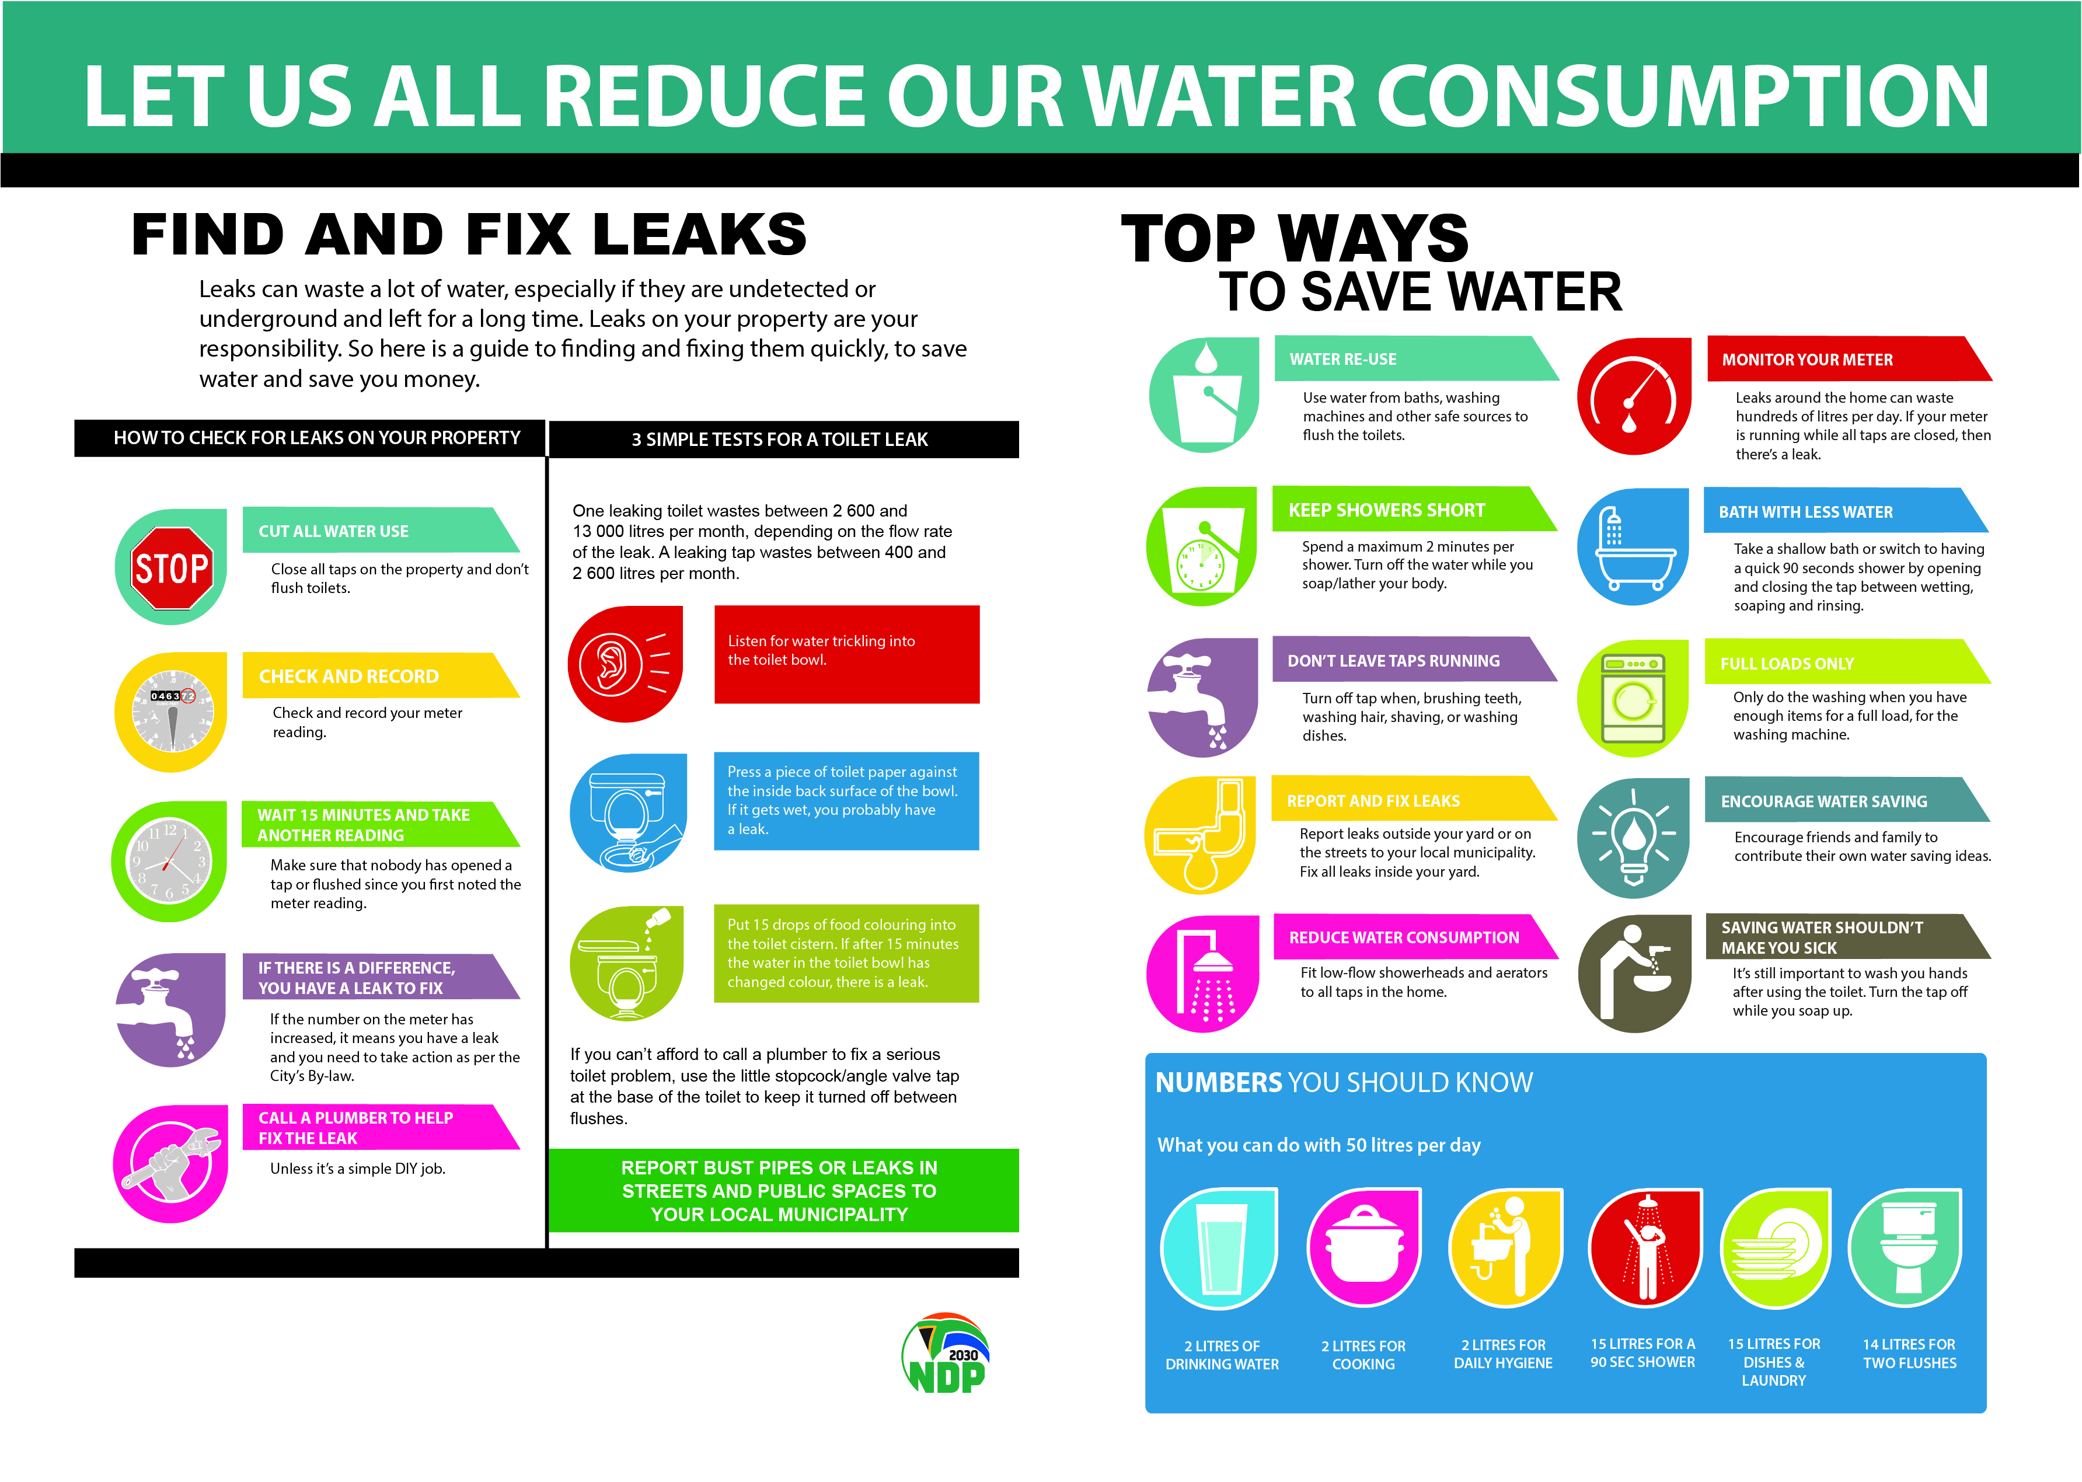

##### LOGO

##### LOGO

##### LOGO